Инструкция к интеграции Домопульт в Автомаршал

- Вход в сервис
Для использования сервиса Домопульт совместно с Автомаршал необходимо сначала совершить вход в аккаунт в сервисе. Адрес у каждого пользователя будет свой. Например, он может быть таким: https://automarshal.domopult.ru/login.

- Настройка сервиса
После успешной авторизации настройте сервиса по следующему плану:
- Создайте объект недвижимости. Для этого перейдите в меню Справочники -> Объекты эксплуатации, нажмите на кнопку + Недвижимость.
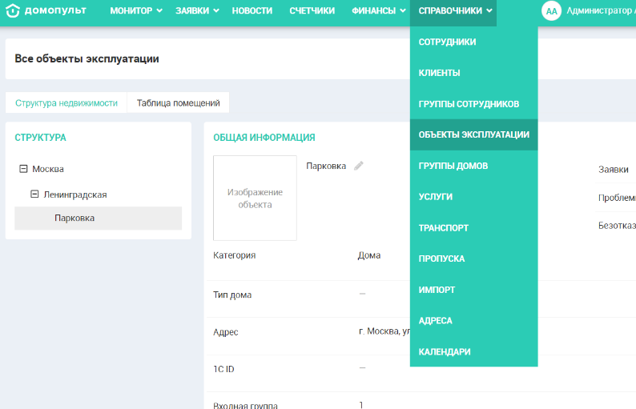
Рисунок 1

В появившейся форме выберите категорию недвижимости в поле Категория и, в зависимости от выбранной категории, заполните остальные поля формы. Завершите создание недвижимости нажатием кнопки Сохранить объект.
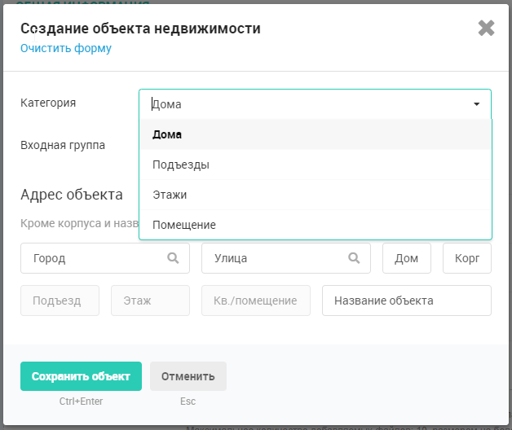
Рисунок 2

- Создайте услугу. Для этого перейдите в меню Справочники -> Услуги, нажмите на кнопку + Создать, в выпадающем меню выберите пункт Услуга.
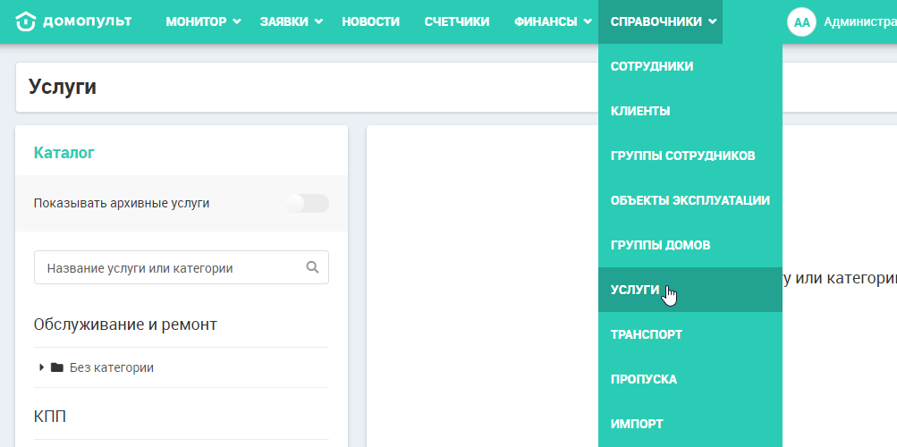
Рисунок 3

В появившейся форме выберите класс КПП, укажите размещение, введите название. Добавьте описание по желанию. Завершите создание услуги нажатием кнопки Создать.

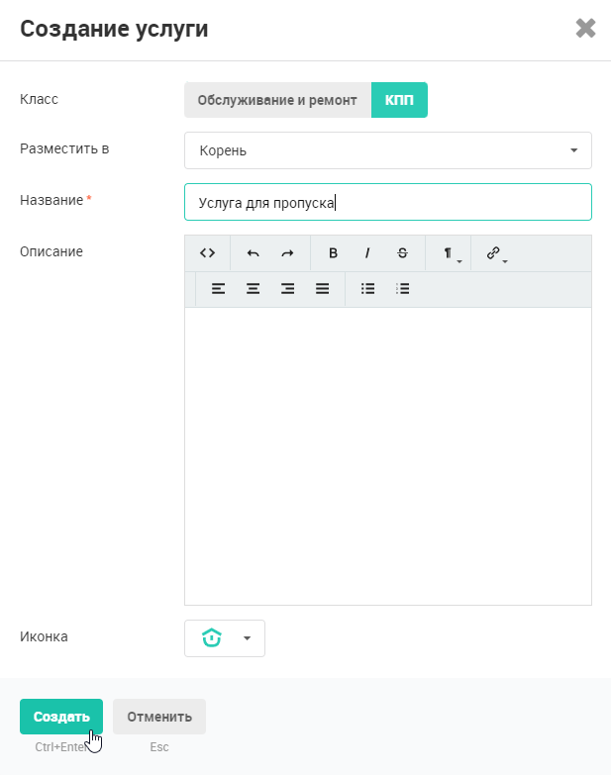
Рисунок 4

- Добавьте транспорт. Для этого перейдите в меню Справочники -> Транспорт, нажмите на кнопку + Создать транспорт.
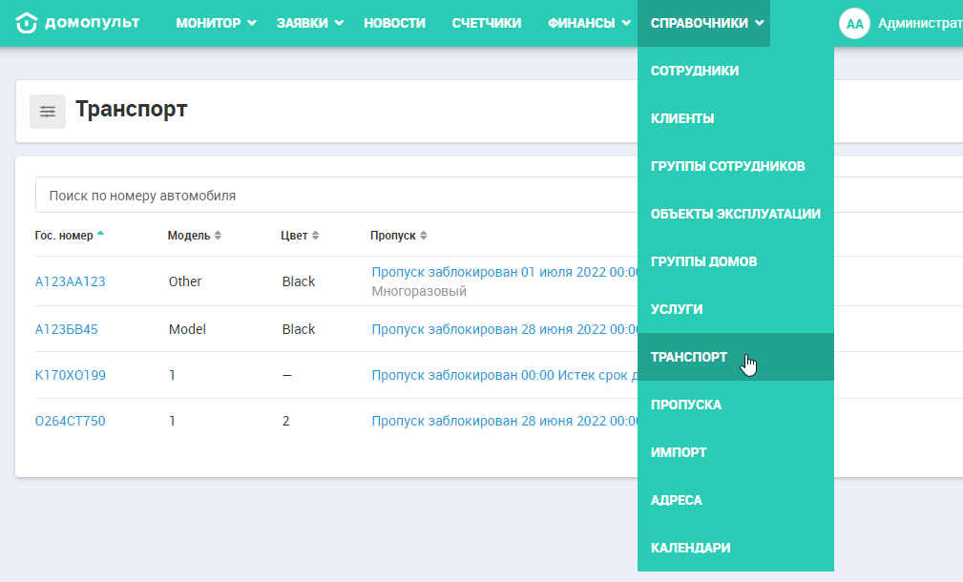
Рисунок 5
Выберите тип номера: номер частного авто или иностранный/спецномер. Введите номер и нажмите + Создать номер Х000ХХ000.
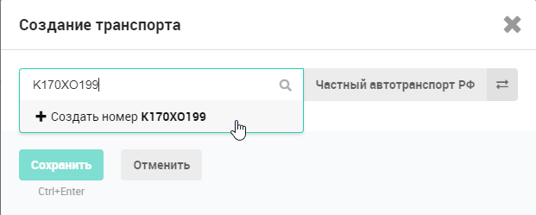
Рисунок 6

В открывшейся форме введите модель авто. Укажите цвет и заметку о водителе по желанию. Завершите создание транспорта нажатием кнопки Сохранить.
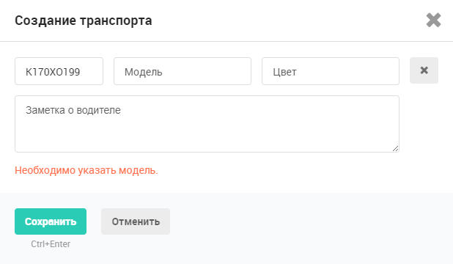
Рисунок 7

- Добавьте пропуск для номера. Для этого найдите номер добавленного транспорта в списке, нажмите на стрелочку вниз напротив этого номера и в выпадающем меню нажмите кнопку Создать пропуск.
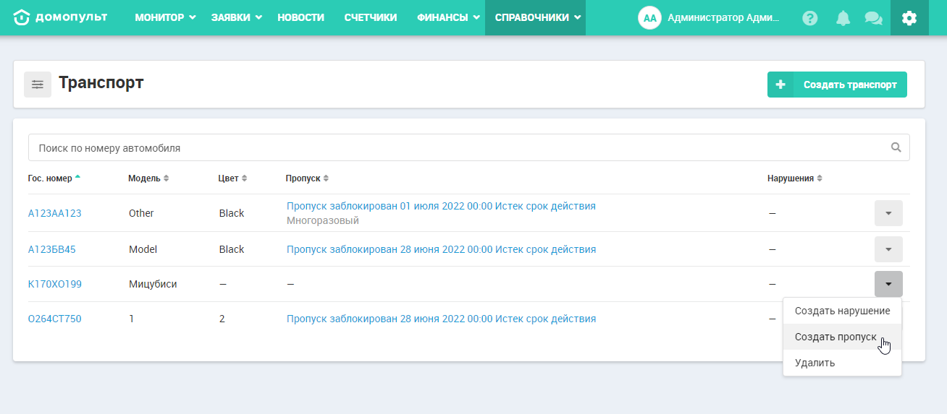
Рисунок 8

В открывшейся форме в поле Куда укажите адрес объекта, который Вы указали при создании недвижимости (п.2 шаг 1) (воспользуйтесь полями для поиска), лицо принимающей стороны, созданную услугу (п.2 шаг 2), укажите срок действия пропуска, данные лица для входа. Данные авто для въезда будут заполнены автоматически.
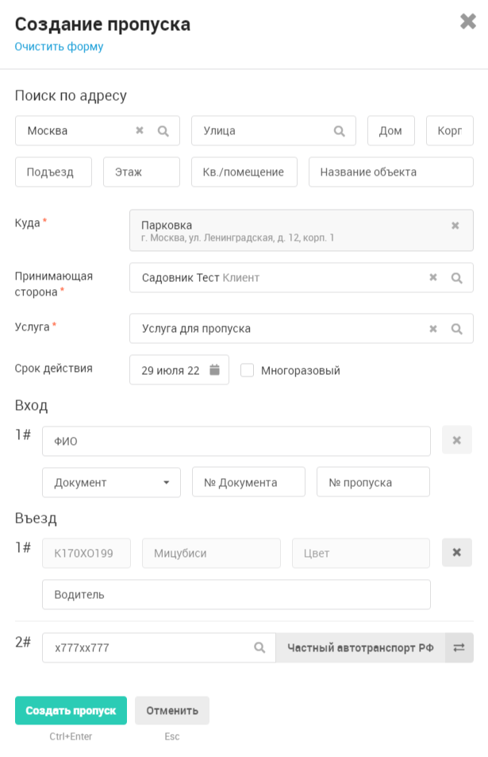
Рисунок 9
- Настройка модуля интеграции в Автомаршал
Полностью завершив настройку в сервисе Домопульт, перейдите в ПО Автомаршал. Откройте меню Сервис -> Настройка и в разделе Интеграция выберите модуль Домопульт. Поставьте галочку напротив пункта Включить, укажите адрес сервиса Домопульт и данные для авторизации в сервисе. Сохраните настройки.
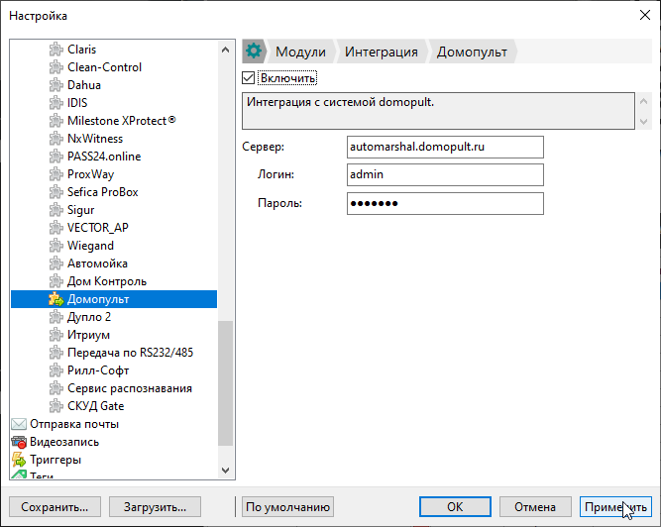
Рисунок 10

Если сервис и модуль интеграции настроены правильно, то, при распознавании номера с пропуском, ему будет присваиваться список Domopult.
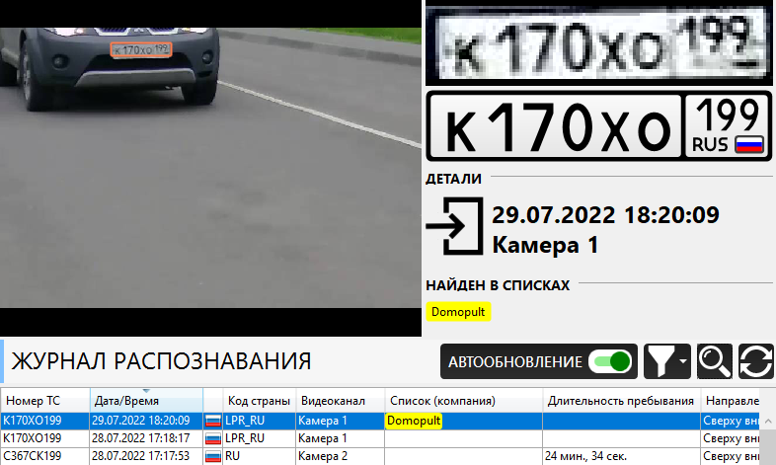
Рисунок 11

